※公民科※
配分：41-54每題1.5分，55-60每題2分 共33分
（ ）41.「血親的配偶」是姻親的一種，下列何種稱謂即屬於這類姻親？
(A)外孫 (B)伯母 (C)連襟 (D)妯娌。

（ ）42.不孕的王姓夫妻想要收養父母因車禍雙亡，而又無其他親人照顧的小凱。請問：王姓夫妻除了應符合法律所規定的收養條件外，還須經哪一單位的核可，才算完成收養程序？
(A)戶政事務所 (B)警察局 (C)社會局 (D)法院。

（ ）43.新婚不久的珍怡和朋友聚會時，拿著全家的合照向朋友介紹說：「這是我的公婆，這是我丈夫的姊姊，而這是我丈夫的弟弟。」請問：珍怡所介紹的人和珍怡之間的親屬關係為下列何者？
(A)血親的配偶 (B)配偶的血親
(C)配偶的血親的配偶 (D)血親的配偶的血親。

（ ）44.附圖為佐助媽媽與小櫻爸爸之間的對話，請由對話內容判斷，兩人在法律上屬於何種親屬關係？
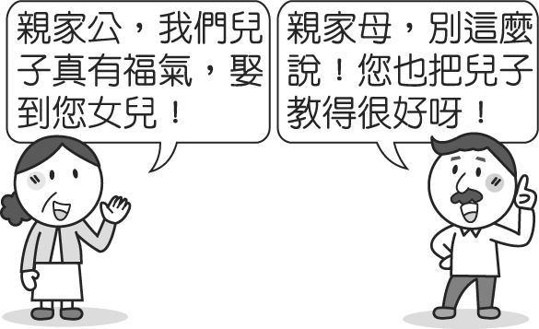
(A)配偶 (B)血親 (C)姻親 (D)無親屬關係。
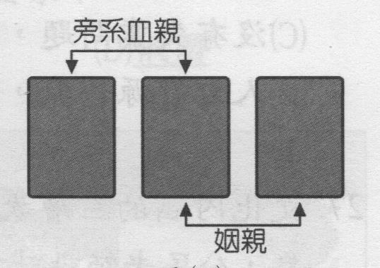
（ ）45.阿輝和同學玩幸福家庭闖關遊戲，右圖為阿輝抽到的事件卡，根據事件卡的要求，從阿輝的角度判斷，他必須將手中排卡組成下列何者才能順利通關?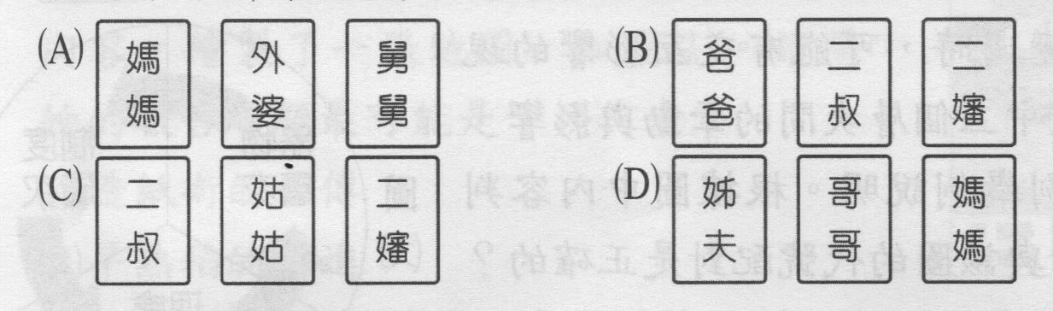

（ ）46.關心親子教育的小娟去聆聽一場演講，部分內容如下圖。根據內容判斷，該位學者強調下列何種家庭功能的重要? 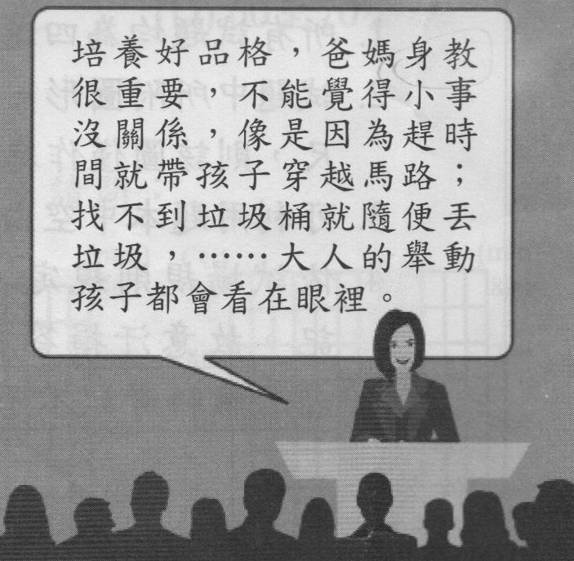
(A)教育功能 (B)生育功能
(C)經濟功能 (D)保護與照顧功能

（ ）47.根據內政部統計資料顯示，我國在民國一○六年全年累計離婚對數共 54,412 對，較一○五年增加 1.07％。在高離婚率的影響下，社會上會因此出現哪些家庭型態？(甲)單親家庭；(乙)核心家庭；(丙)三代家庭；(丁)單身家戶。
(A)甲丙 (B)甲丁 (C)乙丙 (D)丙丁

（ ）48.…臺灣早期社會以農業為經濟基礎，由於需要眾多人力，因此每戶人家會生育較多的子女。後來，隨著工商業的發展，「多子多孫」的觀念式微，有些人甚至開始有不婚、不育的想法……..。請問：上文主要說明下列何項因素所造成的家庭功能轉變？
(A)醫療環境改善 (B)家庭人數減少
(C)產業型態轉變 (D)婚姻自主性提高

（ ）49.美美為了完成論文，進行我國家庭型態的相關調整，引用近十年來我國家庭型態的統計圖，如下圖。根據資料判斷，下列說明何者正確？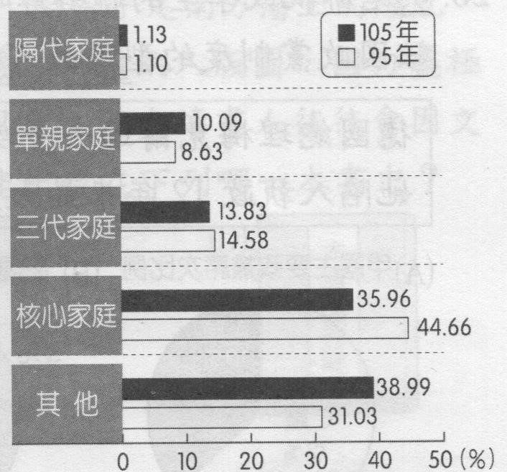
(A)隔代教養家庭的減少，造成祖孫間情感日漸疏離 (B)由於家庭觀念的重視，現今社會是以大家庭為主 (C)核心家庭為主要型態，象徵三代同堂觀念已普及 (D)隨著社會變遷的影響，現代家庭的型態更加多元
（ ）50.「直升機父母」指的是父母對於孩子教養出現「過度介入」與「過度焦慮」的現象。他們像直升機一樣，盤旋在孩子頭上的天空，隨時隨地照顧著孩子。這是因為在上個世代，多半有四到五個孩子分散父母的注意力，但這個世代通常最多只有兩個小孩。由此可知，「直升機父母」所產生的焦慮感是因為哪一項家庭功能逐漸萎縮？
(A)保護與照顧功能 (B)教育功能
(C)經濟功能 (D)生育功能。

（ ）51.小豪的父母親每天都工作到很晚才回家，所以小豪放學後都要自己去補習班補習，並在下課後去托兒所接弟弟妹妹回家。從小豪的家庭情況可看出，相較於傳統家庭而言，現代家庭有哪些功能面臨轉變？(甲)教育機構逐漸取代家庭的教育功能(乙)托兒所的設立替代了家庭的保護與照顧功能(丙)子女數量增加提升了生育功能(丁)經濟功能從消費轉變為以生產為主
(A)甲乙 (B)甲丁 (C)乙丙 (D)丙丁。
背面尚有試題，請翻面作答！
（ ）52.隨著社會環境和觀念的轉變，傳統家庭樣貌受到衝擊，因此家庭形態日趨多樣化。請問：下列何種家庭的出現與「工作地點的轉變」此現象最有關連？
(A)夫婦二人家庭 (B)單人家戶
(C)單親家庭 (D)祖孫家庭

（ ）53.台灣第一林姓名模6月宣告嫁給日本男星，日前於台南美術館補辦婚禮儀式，其婚禮帶動台南府城觀光人潮，讓台南萬人空巷…..。請問：按我國法律規定結婚的法律要件不包括：
(A)公開的儀式宴請親朋好友
(B)結婚應以書面為之，並有兩人以上之證人簽名
(C)雙方當事人一同至戶政機關登記
(D)男生滿18歲女生要滿16歲。

（ ）54.承上題，在我國一旦結婚成為配偶，在民法上會產生彼此權利義務關係，下列針對配偶在法律上的權利義務關係之敘述何者正確？
(A)有同居的義務 (B)有共同分擔家計的權利
(C)有扶養彼此的權利 (D)有繼承對方財產的義務

（ ）55.新北市蘆洲一名林姓男子日前因為兒子幫忙買肉圓時「沒加辣」，對妻小大打出手、施暴，事後妻子將影片貼上臉書社團，引起各界注意。在我國發生家庭暴力事件可根據家庭暴力防治法的規定保護受害者。下列關於家庭暴力事件的敘述何者正確？
(A)該法保護的家庭成員以民法的親屬為限
(B)家庭暴力是家務事國家公權力無權過問
(C)被害人可以向社會局聲請保護令
(D)家庭暴力包括身體上精神上的傷害行為

（ ）56.附圖為李姓立委依據勞動部職類別薪資調查，將各項家務勞動內容按比例分配時數，算出臺灣家庭主婦月薪。報導後段寫道：「雖然是非正式的模擬，但這個簡單的計算，讓我們了解到臺灣主婦家務工作的價值，在此要對臺灣主婦獻上最高的敬意，您辛苦了！」根據內容判斷，本文標題應為何者？
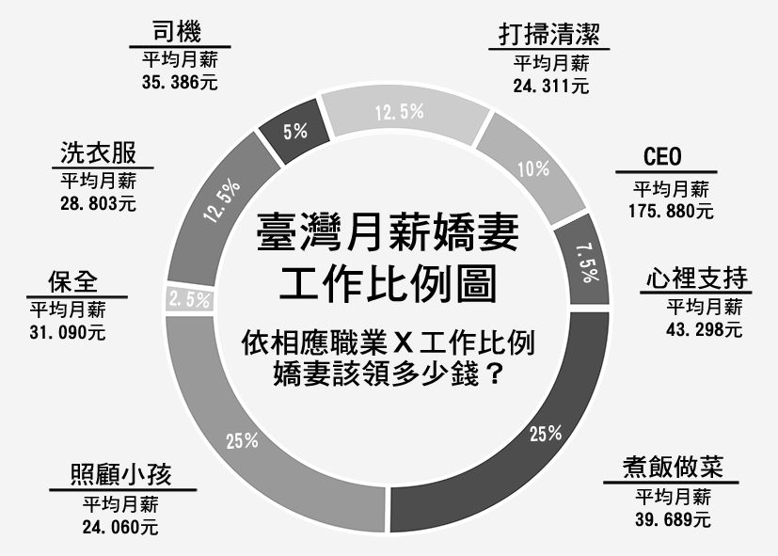
(A)臺日 嬌妻比一比 (B)女強人的職場祕辛
(C) 家務勞動的價值 (D)女子無「財」便是德

（ ）57.下列為紫薇公民作業「高齡化社會的未來趨勢」所引用的部分資料。依據內容判斷，該項做法主要可以強化何種家庭功能?
「以房養老」政策：
✽資格：65歲以上獨居且無子女，但擁有房地產的老人
✽實施辦法：
①將該房地產抵押給政府，就可以按月領取固定生活費到死亡
②該老人生前仍可居住在自己的房子中，直至老人死亡後，房地產才歸政府所有
(A)教育功能 (B)生育功能
(C)經濟功能 (D)保護與照顧功能
（ ）58.下表是台灣近五年各類型國民中學的班級平均學生數及班級總數。根據此表格統計數值的發展趨勢判斷，政府最有可能加強下列何項人口政策的推動來改善此情況？
學年度 | 班級平均學生數 |  |  | 班級總數
學年度 | 直轄市立 | 縣市立 | 私立 | 班級總數
103 | 29.46 | 28.52 | 42.08 | 27639
104 | 28.70 | 27.92 | 41.89 | 27251
105 | 27.88 | 26.78 | 41.28 | 26052
106 | 26.91 | 26.10 | 40.67 | 24637
107 | 26.5 | 25.67 | 40.14 | 23761
(A)輔導外籍配偶生活適應
(B)增加育嬰和托嬰的津貼
(C)落實均衡區域發展計畫
(D)推行老年長期照護措施
（ ）59.「男主外、女主內」是臺灣社會常可見到的家務分工思維，下列何者符合當前的現狀？(甲)常妨礙女性在職場及公共事務上的參與；(乙)男性因受社會期待較高而承擔較大的經濟壓力；(丙)男性必須投入更多時間在職場表現上；(丁)女性容易因工作忙碌和家人間產生疏離感
(A)甲乙丙丁 (B)甲乙丙 (C)甲乙丁 (D)甲丙丁

（ ）60.下圖為臺灣幼年人口及老年人口的相關統計資料。由圖中顯示的狀況判斷，下列何種措施較無助於解決圖中顯示的難題？
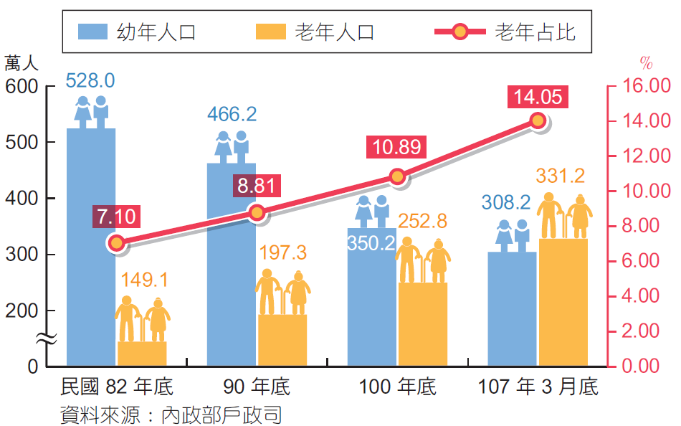
(A)提供員工育嬰假 (B)建設公共住宅
(C)政府秋冬旅遊補助 (D)獨居老人送餐服務。
試題結束！

